7.1 LA MEDICIÓN DE LOS COSTES: ¿QUÉ COSTES SON IMPORTANTES?
El coste económico y el coste contable
¿Qué es el coste económico?
El costo económico, también llamado coste, es el desembolso económico que se realiza para la producción de algún bien o la oferta de algún servicio. El costo incluye la compra de insumos, el pago de la mano de obra, los gastos en la producción y los gastos administrativos, entre otras actividades.
El costo contable hace hincapié en los gastos erogados, los costos históricos, la depreciación y otros asientos contables. Gastos reales más gastos depreciación del equipo de capital.
El coste de oportunidad
El costo o coste de oportunidad se define en macro y microeconomía como el coste (imaginario o ficticio) que no se llevó a cabo para priorizar otra inversión con mayor prioridad o urgencia, siendo también utilizada como una magnitud para calcular y predecir los costos de una inversión
Los costes irrecuperables
Los costos irrecuperables son gastos que se han realizado y, como su nombre lo indica, no pueden recuperarse. Al no poder hacer nada al respecto, este tipo de gastos no deben influir en las decisiones de la empresa.
Costes fijos y costes variables
Costo variable Costo que depende del nivel de producción que se haya elegido.
El costo variable total (CVT) es la suma de aquellos costos que varían con el nivel de producción en el corto plazo. Para elaborar una mayor cantidad de producción, una empresa necesita más insumos. El costo de la producción adicional depende directamente de los insumos adicionales que se requieran y de cuál sea su costo.
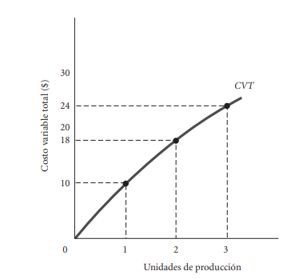
Costo fijo Cualquier costo que no depende del nivel de producción de la compañía. Se incurre en este tipo de costos incluso si la empresa no está produciendo nada. No hay costos fijos en el largo plazo.
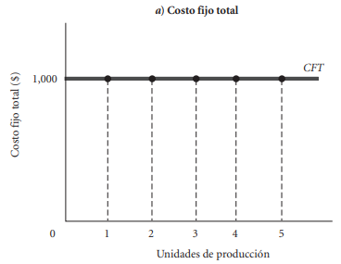

Amortización de los costes irrecuperables
La amortización contable es la depreciación o pérdida de valor de un activo o pasivo. Esta devaluación del bien se reparte a lo largo de toda su vida útil en una cuenta de gasto. Política que consiste en tratar un gasto realizado una sola vez como un coste anual repartido en una serie de años.

El coste marginal y el coste medio
Costo marginal (CM) Incremento en el costo total que resulta de elaborar una unidad más de producción. Los costos marginales reflejan los cambios en los costos variables.
Costo medio o promedio

